|  |  |
| --- | --- |
|  | MODELO D+*i*  FASE I : Preparación y planeación  Punto de control  **#PC1-ESPECIFICACIONES INICIALES** |

**CRITERIOS DE CUMPLIMIENTO PARA LAS ESPECIFICACIONES INICIALES**

**Datos generales**

Enrique Pérez: Líder de Proyecto/ Fullstack / Documentador

Jesús Silva: Desarrollador de operaciones y

seguridad / Desarrollador Android

Cristian Peña: Desarrollador iOS / Analista y diseñador

Mario Chico: Fullstack / Documentador

|  |
| --- |
| **Idea del proyecto**  Plataforma web y móvil enfocada en venta de ropa en línea, que permite a emprendedores del área de moda, publicar y vender sus productos, automatizando el proceso de venta tanto para el vendedor como el cliente. Facilitando cosas como pedir tallas, en donde enviarlo, como pagarlo, cuando llega, etc.  La plataforma aportará una mejora existente en el mercado local, nacional e incluso internacional, debido a que no hay aplicaciones similares en el mercado, y las que ofrecen servicios similares, tienen un enfoque distinto a esta. Lo cual abre una gran oportunidad de crecimiento de la plataforma, que permitirá tener un mayor alcance a los emprendedores y que puedan dar a conocer su marca y su trabajo. Esto abre una gran oportunidad en el mercado digital, tanto para ellos como nosotros. |

**Objetivos**

***Objetivo general***

Desarrollar una plataforma web y móvil para la venta de ropa en línea, enfocada a emprendedores del área de moda, automatizando el proceso de venta tanto para el vendedor como el cliente.

***Objetivos específicos***

* Realizar la documentación del proyecto de ingeniería mediante el modelo de d+i de la universidad modelo en todas sus fases del proyecto.
* Realizar el diseño de requerimiento de la aplicación mediante modelos UML en el primer semestre de desarrollo
* Colaborar con gente de diseño de modas de la Universidad Modelo, para contar con una carta de interés en el proyecto mediante la coordinación de la carrera de la universidad en el primer semestre de desarrollo.
* Para el primer semestre tener un prototipo funcional en la plataforma web con la idea ya definida.
* Antes del término del segundo semestre de desarrollo se deberá contar con la plataforma web ya funcionando con el modelo de negocio y con un prototipo de Aplicación en Android y iOS.
* Para el tercer semestre: *continuous integration*.

**Descripción del proyecto**

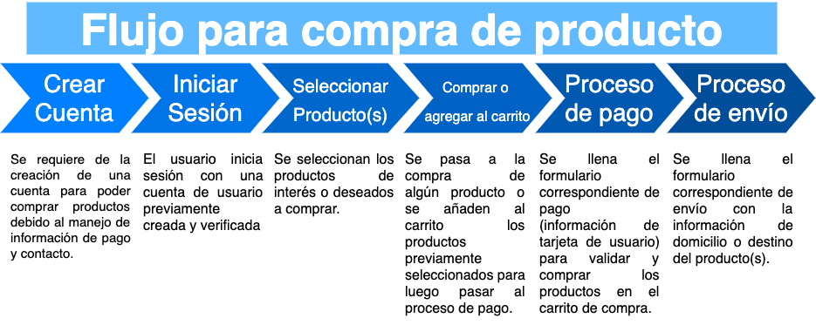

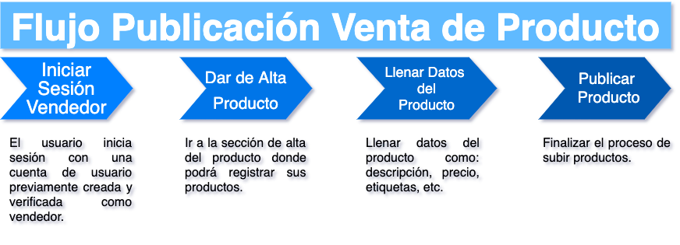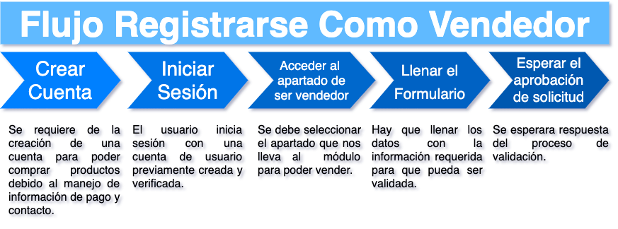

**Módulos**

1. Módulo publicación de artículos – Proceso de para publicar artículos.
2. Módulo gestionar productos – En este módulo se muestran los productos publicados por el vendedor.
3. Módulo editar producto publicado - En este módulo se muestra el producto que se seleccionó para editar en el módulo gestionar productos.
4. Módulo página de home - Se tendrá todo lo necesario para interactuar con el sitio de una manera fácil e intuitiva.
5. Módulo de visualización de producto - En este módulo se visualizará el producto seleccionado por el usuario, con toda la información del producto, así como accesos a otros módulos.
6. Módulo de compra de producto- Módulo que contendrá el proceso de compra, incluyendo los procesos de pago y envío.
7. Módulo gestión perfil del vendedor – Módulo que contendrá información sobre el vendedor.
8. Módulo de *trending-topic* – Mostrará las marcas más vendidas o los artículos más vendidos.
9. Módulo de registro de cuenta como vendedor - En este módulo se tendrá el apartado para que un usuario pueda vender en la plataforma.
10. Módulo carrito de compras – En este módulo se tendrá el apartado de carrito de compras.
11. Módulo de gestión de perfil de usuario – En este módulo se gestionará el perfil de un usuario (no vendedor).
12. Módulo de pedidos - Compras hecha por el usuario. Lista de todos los producto comprados/en curso/cancelados.
13. Módulo ver detalles del pedido - En este módulo se muestran los detalles de la compra hecha (lado del comprador).
14. Módulo lista de deseos - Módulo donde el usuario tendrá sus listas de artículos favoritos o que desee comprar.
15. Módulo lista de diseñadores seguidos – En este módulo se tendrá la lista de diseñadores seguidos por el usuario.¿?
16. Módulo visualización del diseñador - Módulo para visualizar el perfil de un diseñador (vendedor).
17. Módulo preguntas y reviews del producto - Módulo donde se puede ver preguntas acerca de un producto.
18. Módulo resultados de búsqueda de productos - Módulo donde muestra los productos que coincidieron con la búsqueda del producto buscado.
19. Módulo de gestión de tarjetas - Módulo para gestionar las tarjetas guardadas.
20. Módulo editar tarjeta - En este módulo se muestra la tarjeta que se seleccionó para editar en el módulo gestión de tarjetas.
21. Módulo de gestión de direcciones de envío - Módulo para gestionar las direcciones de envío guardadas.
22. Módulo editar dirección de envío - En este módulo se muestra la dirección de envío que se seleccionó para editar en el módulo gestión de tarjetas.
23. Módulo de contacto con el vendedor - En este módulo se tendrá lo necesario para que el comprador pueda comunicarse con el vendedor.
24. Módulo encontrar talla (lado de compra) - Este módulo permitirá al cliente encontrar la talla que más se ajuste al tipo de cuerpo que busca el comprador.
25. Módulo personalizar tallas (Lado del vendedor) - Este módulo le permitirá al vendedor personalizar tallas para su producto o escoger una por defecto que la aplicación ofrece.
26. Módulo notificaciones - Este módulo permitirá al usuario tener notificaciones, sobre sus pedidos, mensajes, etc.
27. Módulo gestión de pedidos del diseñador - En este módulo se podrán ver los pedidos que tiene un diseñador
28. Módulo ver un pedido individual, del diseñador - En este módulo se podrán ver los detalles de la venta del pedido que se seleccionó dentro del módulo gestión de pedidos del diseñador
29. Módulo de Aprobación tipo vendedor – En este módulo se verifican y validan las cuentas tipo vendedor.

**Gráfico EDT:**

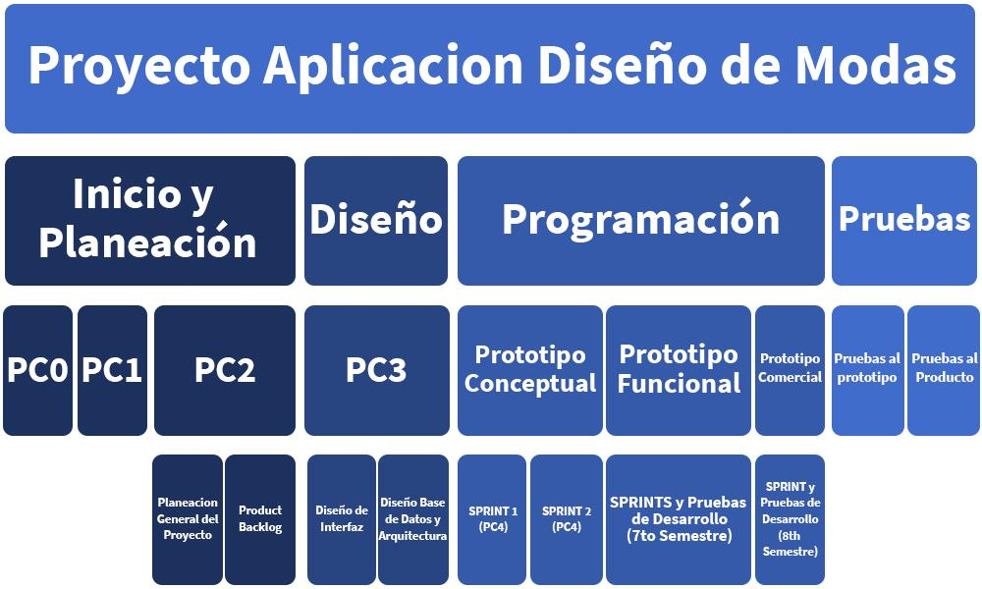

**Etapas de desarrollo:**

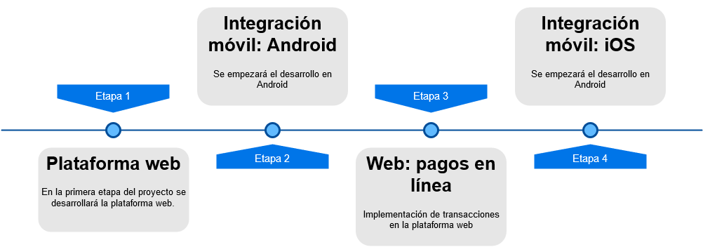

**Características**

* **Lenguajes de desarrollo:**
  + Javascript
  + Kotlin
  + Swift
  + Python
* **Base de datos:**
  + Mysql-mariaDb
* **Entornos de Desarrollo:**
  + Visual Studio Code
  + Workbench
  + Android Studio
  + X-code
* **Frameworks / librerías:**
  + Django
  + Entity framework
  + Django Rest framework
* **Herramientas de integración:**
  + Docker
  + Docker-compose
* **Herramientas para control de código:**
  + Git
  + Github
* **Herramientas de diseño:**
  + Photoshop
  + Illustrator
  + Adobe XD
  + Vegas Pro

|

* **Herramientas de planeación o control de actividades:**
  + Clickup
  + Google drive

**Limitaciones:**

* El número de integrantes y sus conocimientos limita la división o asignación de tareas.
* La etapa 3 (Transacciones) esta etapa debido a su complejidad se podrían posponer en otra cantidad de tiempo mayor a 3 semestres.
* Uno de los riesgos que cuenta este proyecto sería el manejo de datos delicados que son la información de los usuarios y procesos de pagos.
* El tiempo que cuentan los integrantes para avanzar en el proyecto es limitado ya que todos cuentan con un trabajo que absorbe parte de su semana.
* Las reuniones serán limitadas ya que se trabaja por las mañanas, en la tarde vamos a la universidad y algunos compañeros viven lejos.
* La cantidad de interés sobre el proyecto de algún integrante del equipo afectara su rendimiento y contribución al proyecto, esto tendrá un impacto al trabajo colectivo que podría resultar en retrasos de entregas entre otras cosas.